Resource: unfoldingWord® Open Bible Stories
unfoldingWord® Open Bible Stories © 2022 unfoldingWord. Released under CC BY-SA 4.0 license. unfoldingWord® Open Bible Stories has been adapted in the following languages: Tok Pisin, Arabic (عربي), French (Français), Hindi (हिंदी), Indonesian (Bahasa Indonesia), Portuguese (Português), Russian (Русский), Spanish (Español), Swahili (Kiswahili), and Simplified Chinese (简体中文) from unfoldingWord® Open Bible Stories © 2022 unfoldingWord. Released under CC BY-SA 4.0 license by Mission Mutual

unfoldingWord® Open Bible Stories

25. शैतान यीशु की परीक्षा करता है
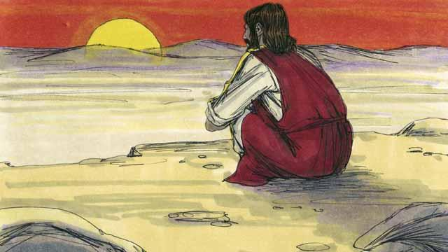
यीशु का बपतिस्मा होने के तुरन्त बाद ही, पवित्र आत्मा उसे जंगल में ले गया। यीशु वहाँ चालीस दिन और चालीस रात था। उस समय उसने उपवास किया, और शैतान ने यीशु के पास आकर पाप करवाने के लिए उसकी परीक्षा की।
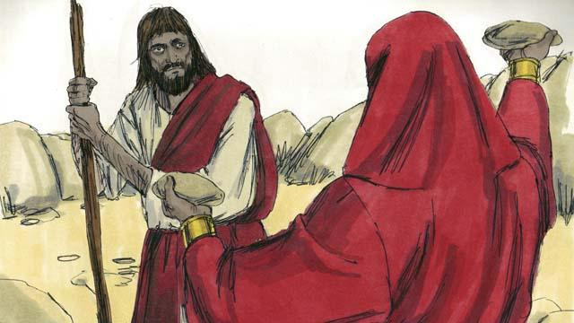
पहले, शैतान ने यीशु से कहा, "यदि तू परमेश्वर का पुत्र है तो इन पत्थरों को रोटी बना दे ताकि तू खा सके!"

परन्तु यीशु ने शैतान से कहा, "परमेश्वर के वचन में यह लिखा है, 'जीवित रहने के लिए मनुष्य को केवल रोटी की आवश्यकता नहीं है, परन्तु उनको हर उस बात की आवश्यकता है जो परमेश्वर उनसे कहता है!'"
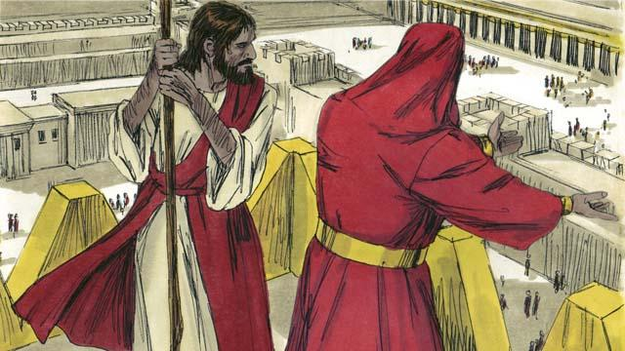
तब शैतान यीशु के मंदिर के सबसे ऊँचे सिरे पर ले गया। उसने उससे कहा, "यदि तू परमेश्वर का पुत्र है तो यहाँ से नीचे कूद जा, क्योंकि लिखा है, 'परमेश्वर तुझे उठाने के लिए अपने स्वर्गदूतों को आज्ञा देगा कि तेरे पाँवों पर पत्थर से ठेस न लगे।'"
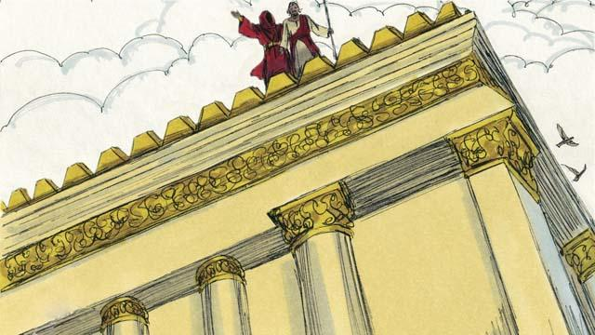
परन्तु यीशु ने वह नहीं किया जो शैतान ने उससे करने के लिए कहा था। इसके बजाए, उसने कहा, "परमेश्वर हर एक से कहता है, 'तू प्रभु अपने परमेश्वर की परीक्षा न करना।'"
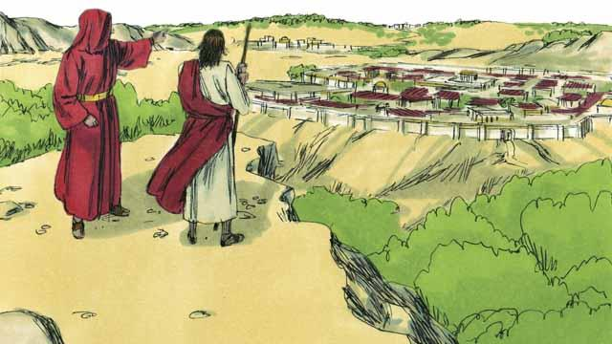
फिर शैतान ने उसे संसार के सारे राज्य दिखाए। उसने उसे दिखाया कि वे कितने शक्तिशाली थे, और वे कितने सम्पन्न थे। उसने यीशु से कहा, "मैं तुझे यह सब दूँगा यदि तू घुटने टेक कर मेरी उपासना करे।"

यीशु ने जवाब दिया, "हे शैतान, मेरे पास से चला जा! परमेश्वर के वचन में वह लोगों को आदेश देता है, 'केवल अपने प्रभु परमेश्वर की आराधना करो। परमेश्वर के रूप में केवल उसी का आदर करो।'"
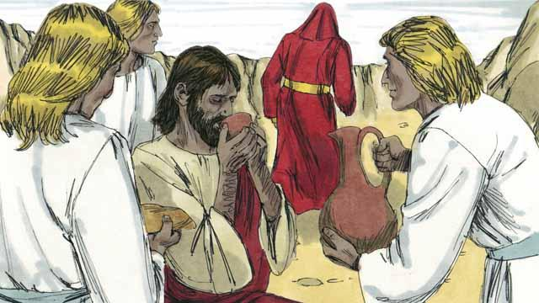
यीशु ने शैतान की परीक्षा से हार नहीं मानी, इसलिए शैतान उसके पास से चला गया। तब स्वर्गदूत आकर यीशु की सेवाटहल करने लगे।
मत्ती अध्याय 4:1–11; मरकुस 1:12–13; लूका 4:1–13 से एक बाइबल की कहानी

